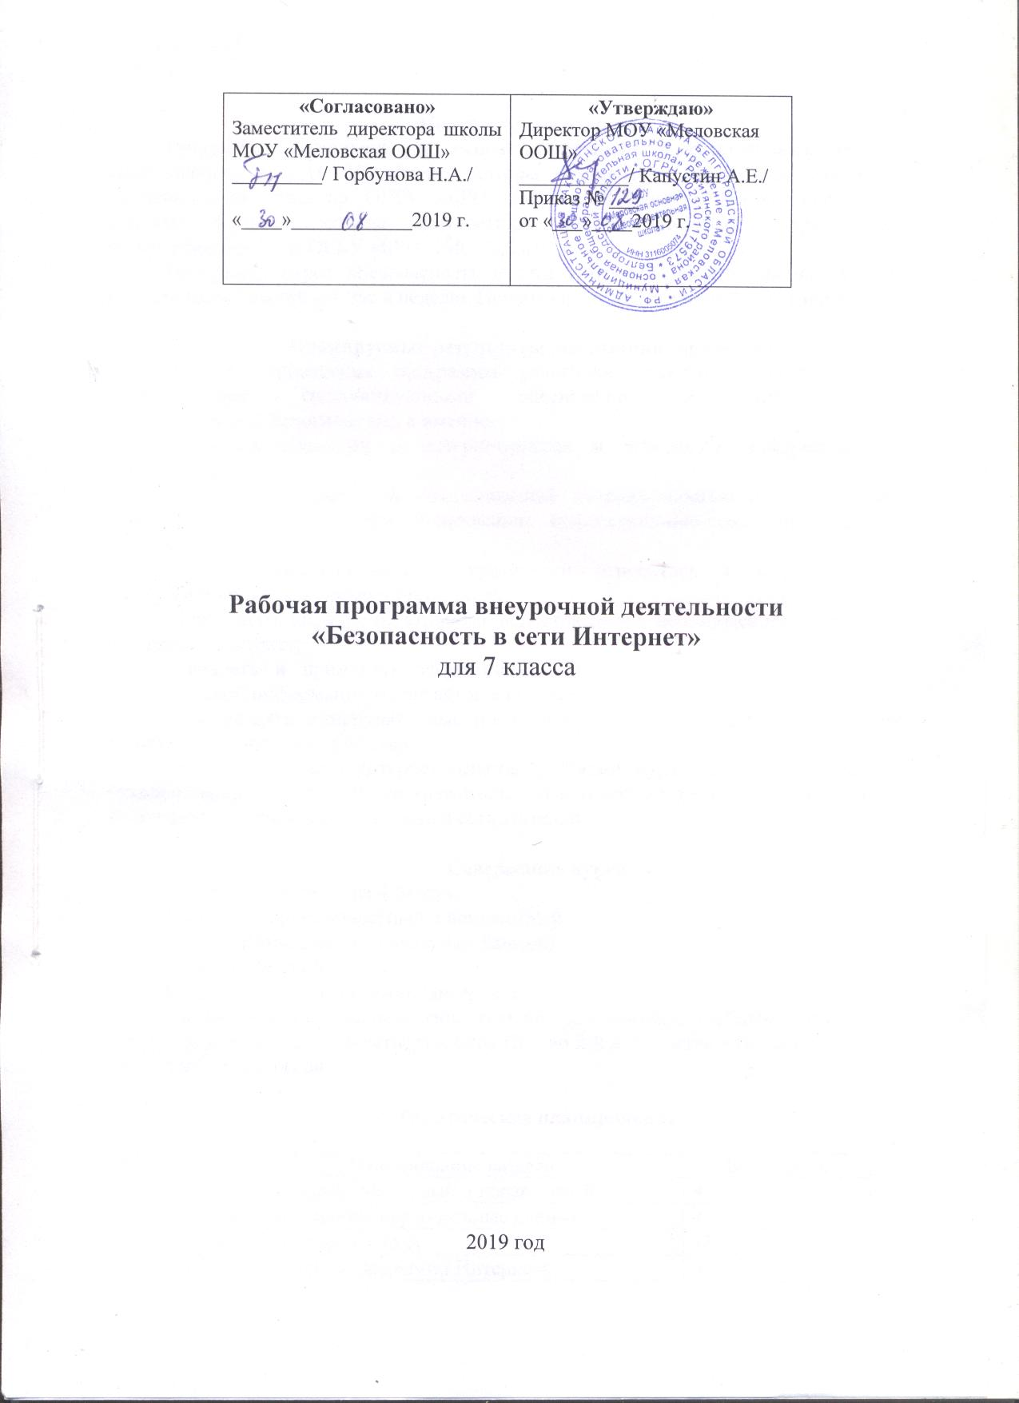

Пояснительная записка
Программа составлена на основе программы факультативных занятий «Безопасность в сети Интернет». Авторы составители: Викторова Екатерина Александровна директор ОГБУ «БРЦ ПМСС», Лобынцева Ксения Георгиевна старший методист отдела диагностики, консультирования икоррекционно-развивающей работы ОГБУ «БРЦ ПМСС», 2017год.
Программа курса «Безопасность в сети Интернет» рассчитана на 34 часа. Регулярность занятий – 1 час в неделю. Продолжительность занятий – 35 минут.

Планируемые результаты реализации программы
В ходе проведения программы участники занятий должны овладеть компетенциями, способствующими обеспечению их информационно-психологической безопасности, а именно:
- владеть знаниями о интернет-рисках и угрозах к информационном пространстве;
- обладать выраженной мотивационной направленностью на поддержание ответственной позиции при пользовании информационно-коммуникационными технологиями;
- уметь анализировать и критически относиться к информации в информационно-коммуникационных сетях;
- определять наличие негативного, недостоверного, небезопасного содержания в интернет-контенте;
- владеть и применять эффективные способы и приёмы защиты от не нежелательной информации и контактов в интернете;
- определять манипулятивные проявления и намерения в потребительском сегменте интернет-пространства;
- владеть нормами интернет-этикета, приёмами эффективной коммуникации, руководствоваться принципами уважительного и толерантного отношения к другим пользователям при взаимодействии в сети Интернет.

Содержание курса
Программа состоит из 4 блоков:
Блок I. Интернет известный и неизвестный
Блок II. Внимание: персональные данные!
Блок III. Сетевой этикет
Блок IV. Подводные камни Интернета
Ориентировочно распределение занятий соотносится с учебными четвертями: блоки I, II изучаются в 1-й четверти, блок III – во 2-й и 3-й четвертях, блок IV – в 4-й четверти учебного года.

Тематическое планирование

№ п/п | Наименование раздела | Всего часов
1 | Блок I. Интернет известный и неизвестный | 4
2 | Блок II. Внимание: персональные данные | 4
3 | Блок III. Сетевой этикет | 17
4 | Блок IV. Подводные камни Интернета | 9

